|  |
| --- |
| CIFOM |
| Documentation |
| Travail pratique, nano-ordinateurs |

|  |
| --- |
| Jasiukiewicz Tymon |

# Introduction

Dans ce fichier vous pouvez retrouver tous les schémas nécessaires à la reproduction des exercices.

# Connexion SSH

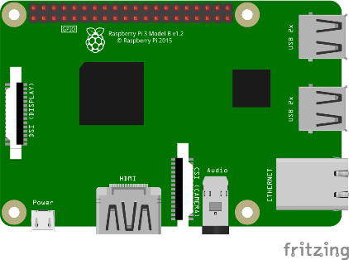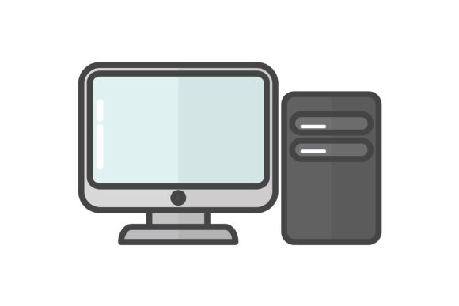

Réseau de l’école

157.26.227.149:21 (SSH)

Ordinateur MC0-0215-09 (Windows 10 21H2)

157.26.227.249:21 (SSH)

Raspberry PI 400 (Debian 11 bull0000000000000000000000000000000000000000000000000000000seye)

# VNC





Réseau de l’école

157.26.227.249

Raspberry PI 400 (Debian 11 bullseye)

157.26.227.149

Ordinateur MC0-0215-09 (Windows 10 21H2)